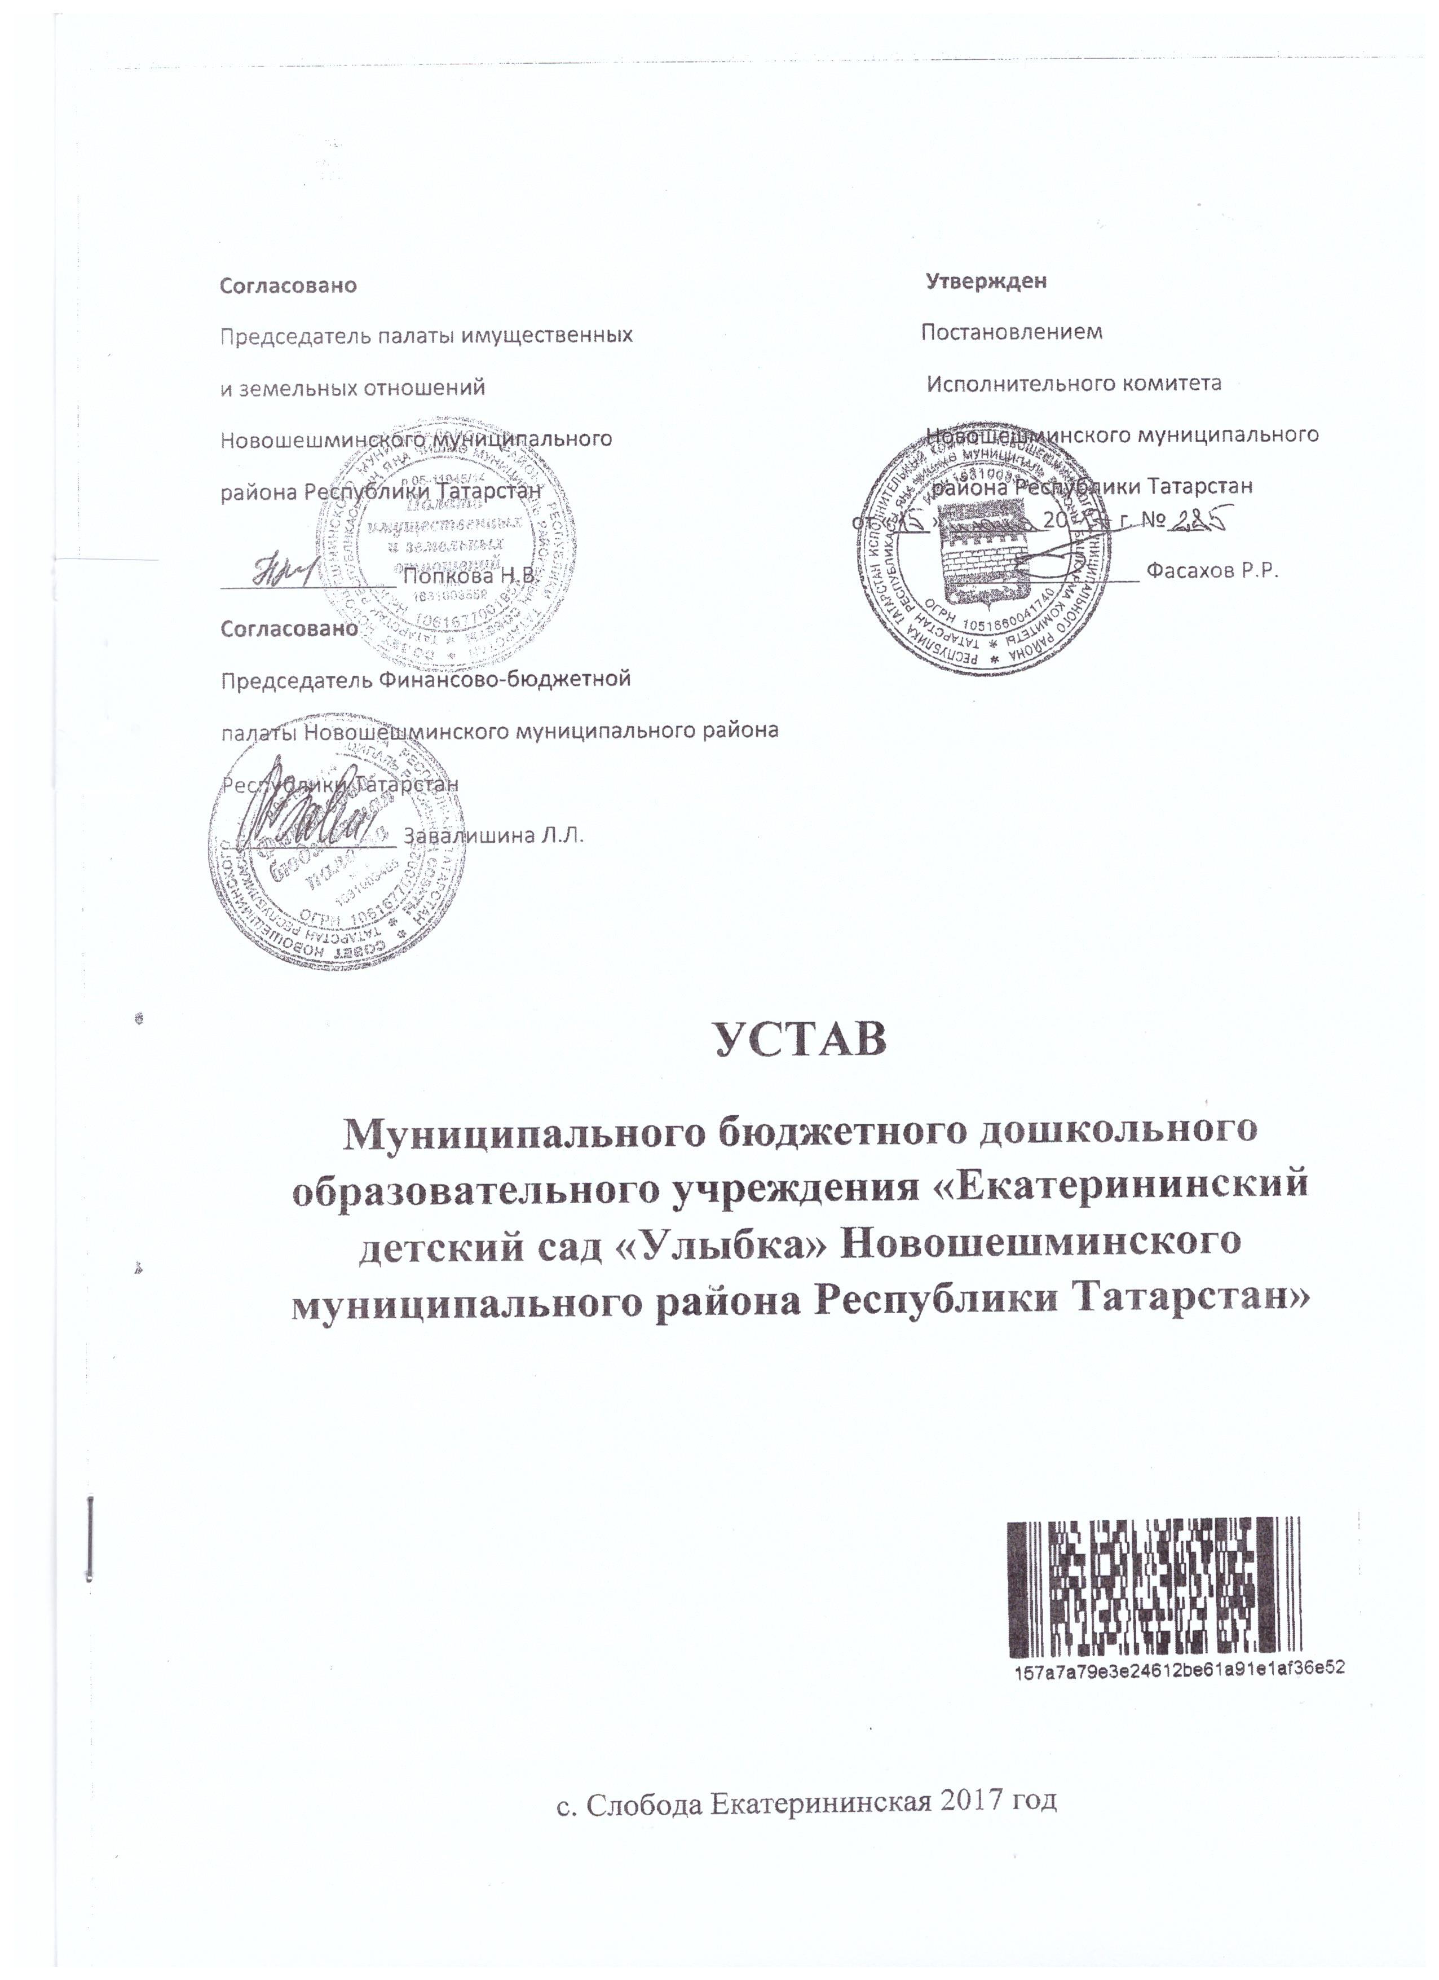

- ОБЩИЕ ПОЛОЖЕНИЯ
1.1. Настоящий Устав является новой редакцией и регулирует деятельность Муниципального бюджетного дошкольного образовательного учреждения «Екатерининский детский сад «Улыбка» Новошешминского муниципального района Республики Татарстан» (далее - Учреждение)
1.2. Официальное наименование Учреждения;
- Полное официальное наименование Учреждения на русском языке:
- Муниципальное бюджетное дошкольное образовательное учреждение «Екатерининский детский сад «Улыбка» Новошешминского муниципального района Республики Татарстан»
Сокращенное наименование на русском языке:
- МБДОУ «Детский сад «Улыбка»
Полное наименование на татарском языке:
«Татарстан Республикасы Яңа Чишмә муниципаль районының Екатериновка «Улыбка» мәктәпкәчә белем бирү муниципаль бюджет учреждениесе»
Сокращенное наименование на татарском языке: «Улыбка» балалар бакчасы» МБМБУ
1.3. Организационно-правовая форма: учреждение.
1.4. Тип учреждения: бюджетное.
1.5. Тип образовательной организации: дошкольная образовательная организация.
1.6. Учреждение является некоммерческой организацией и не ставит извлечение прибыли основной целью своей деятельности.
1.7. Место нахождения Учреждения (фактический, юридический, почтовый адрес): 423196, Республика Татарстан, Новошешминский район, с. Слобода Екатерининская , улица Центральная, дом 42
1.8. Учредителем и собственником Учреждения является муниципальное образование – Новошешминский муниципальный район Республики Татарстан.
1.9.1. Функции и полномочия учредителя Учреждения исполняет:
- Исполнительный комитет Новошешминского муниципального района Республики Татарстан (далее - Учредитель)
1.9.2. Функции и полномочия собственника имущества Учреждения исполняет:
- Палата имущественных и земельных отношений Новошешминского муниципального района Республики Татарстан (далее - Собственник)
1.10. В Учреждении созданы условия для ознакомления всех работников, родителей воспитанников (законных представителей) с ее Уставом.
1.11. Компетенция, права, обязанности и ответственность Учреждения:
- Учреждение обладает автономией, под которой понимается самостоятельность в осуществлении образовательной, научной, административной, финансово-экономической деятельности, разработке и принятии локальных нормативных актов в соответствии Федеральными законами, иными нормативными правовыми актами Российской Федерации и уставом Учреждения.
1.12. Информационная открытость Учреждения:
- Учреждение размещает на официальном сайте в информационно-телекоммуникационной сети "Интернет" информацию в соответствии с перечнем сведений, установленных федеральным законодательством, и обеспечивает ее обновление.
1.13. Локальные нормативные акты, содержащие нормы, регулирующие образовательные отношения Учреждения:
- Учреждение принимает локальные нормативные акты, содержащие нормы, регулирующие образовательные отношения в пределах своей компетенции в соответствии с законодательством Российской Федерации
1.15. Правовой статус педагогических работников, права и свободы гарантии их реализации, обязанности и ответственность педагогических работников регламентируются законодательством Российской Федерации.
1.16. Права, обязанности и ответственность в сфере образования родителей (законных представителей) воспитанников регламентируются законодательством Российской Федерации.

- ПРЕДМЕТ, ЦЕЛИ И ВИДЫ ДЕЯТЕЛЬНОСТИ
2.1. Учреждение осуществляет свою деятельность в соответствии с предметом и целями деятельности, определенными в соответствии с федеральными законами, иными нормативными правовыми актами, муниципальными правовыми актами и уставом.
2.2. Учреждение осуществляет образовательный процесс по основным образовательным программам следующего уровня:
2.2.1 Дошкольное образование.
- Дошкольное образование направлено на формирование общей культуры, развитие физических, интеллектуальных, нравственных, эстетических и личностных качеств, формирование предпосылок учебной деятельности, сохранение и укрепление здоровья детей дошкольного возраста.
- Образовательные программы дошкольного образования направлены на разностороннее развитие детей дошкольного возраста с учетом их возрастных и индивидуальных особенностей, в том числе достижение детьми дошкольного возраста уровня развития, необходимого и достаточного для успешного освоения ими образовательных программ начального общего образования, на основе индивидуального подхода к детям дошкольного возраста и специфичных для детей дошкольного возраста видов деятельности.
- Освоение образовательных программ дошкольного образования не сопровождается проведением промежуточных аттестаций и итоговой аттестации обучающихся.
2.3. Учреждение вправе осуществлять образовательную деятельность по дополнительным общеобразовательным программам разных направленностей.
- Дополнительное образование направлено на формирование и развитие творческих способностей воспитанников, удовлетворение их индивидуальных потребностей в интеллектуальном, нравственном и физическом совершенствовании, формирование культуры здорового и безопасного образа жизни, укрепление здоровья, а также на организацию их свободного времени. Дополнительное образование детей обеспечивает их адаптацию к жизни в обществе, профессиональную ориентацию, а также выявление и поддержку детей, проявивших выдающиеся способности.

- ФИНАНСОВО-ХОЗЯЙСТВЕННАЯ ДЕЯТЕЛЬНОСТЬ
3.1. Имущество Учреждения находится в муниципальной собственности Новошешминского муниципального района Республики Татарстан
- Объекты права собственности, закрепленные Учредителем за Учреждением (здания, сооружения, имущество, оборудование, а также другое необходимое имущество потребительского, социального, культурного и иного назначения), находятся в его оперативном управлении с момента передачи имущества.
- Земельные участки закрепляются за Учреждением в порядке, установленном законодательством Российской Федерации.
3.2. Учреждение владеет, пользуется и распоряжается закрепленным за ним Учредителем на праве оперативного управления имуществом в пределах, установленных законом, в соответствии с уставными целями деятельности и назначением имущества.
- Учреждение без согласия собственника не вправе распоряжаться особо ценным движимым имуществом, закрепленным за ним собственником или приобретенным Учреждением за счет средств, выделенных ему собственником на приобретение такого имущества, а также недвижимым имуществом.
Перечни особо ценного движимого имущества определяются учредителем.
3.3. При осуществлении оперативного управления имуществом Учреждение обязано:
- эффективно использовать закрепленное на праве оперативного управления имущество;
- обеспечивать сохранность и использование закрепленного на праве оперативного управления имущества строго по целевому назначению;
- не допускать ухудшения технического состояния закрепленного на праве оперативного управления имущества (это требование не распространяется на ухудшения, связанные с нормативным износом этого имущества в процессе эксплуатации);
- осуществлять текущий ремонт закрепленного имущества на основании договора передачи имущества.
3.4. Финансовое обеспечение деятельности Учреждения осуществляется на основе нормативов, утверждаемых ежегодно соответствующими нормативно-правовыми актами Республики Татарстан и Новошешминского муниципального района Республики Татарстан
Основанием к получению бюджетных средств Учреждением является получение муниципального задания.
3.5. Учреждение вправе сверх установленного муниципального задания, а также в случаях, определенных нормативно-правовыми актами, в пределах установленного муниципального задания выполнять работы, оказывать услуги, относящиеся к основным видам его деятельности, предусмотренным уставом, для граждан и юридических лиц за плату и на одинаковых при оказании одних и тех же услуг условиях.
- Учреждение вправе вести приносящую доход деятельность, предусмотренную его Уставом, постольку, поскольку это служит достижению уставных целей и соответствует указанным целям, и распоряжаться доходами от этой деятельности.
Осуществление указанной деятельности допускается, если это не противоречит федеральным законам.
3.6. Учреждение вправе для осуществления уставной деятельности привлекать в порядке, установленном законодательством Российской Федерации, дополнительные финансовые и материальные средства:
- субсидии из бюджета Республики Татарстан, на цели, связанные с финансовым обеспечением выполнения муниципального задания, на оказание муниципальных услуг, выполнение работ;
- субсидии, предоставленные в соответствии с Законом Республики Татарстан о бюджете на соответствующий финансовый год на цели, не связанные с финансовым обеспечением выполнения муниципального задания на оказание муниципальных услуг (целевые субсидии)
- за счет средств физических и (или) юридических лиц по договорам об оказании платных образовательных услуг. - добровольные пожертвования физических и юридических лиц;
- целевые взносы физических и юридических лиц;
- доход, полученный от реализации продукции и услуг, а также от иной приносящей доходы разрешенной деятельности;
- средства из других источников в соответствии с законодательством Российской Федерации.
3.7. Дополнительные финансовые средства используются Учреждением на нужды обеспечения, развития и совершенствования образовательного процесса. Привлечение Учреждением дополнительных средств не влечет за собой снижение нормативов и (или) абсолютных размеров финансового обеспечения деятельности Учреждения за счет средств бюджета.
3.8. Доход от платных дополнительных образовательных и иных услуг, предоставляемых Учреждением, используется Учреждением в соответствии с законодательством Российской Федерации и уставными целями.
3.9. Доходы, полученные от приносящей доходы деятельности, и приобретенное за счет этих доходов имущество поступают в самостоятельное распоряжение Учреждения и учитываются на отдельном балансе.

4. СТРУКТУРА И КОМПЕТЕНЦИЯ ОРГАНОВ УПРАВЛЕНИЯ
4.1. Управление образовательной организацией осуществляется на основе сочетания принципов единоначалия и коллегиальности
4.2. Единоличным исполнительным органом Учреждения является заведующий, который осуществляет текущее руководство деятельностью Учреждения, назначаемый Учредителем, на основании трудового договора и прошедший соответствующую аттестацию. Заведующий действует на основе единоначалия, решает все касающиеся деятельности Учреждения вопросы, не входящие в компетенцию коллегиальных органов управления Учреждения и учредителя.
Заведующий Учреждением без доверенности:
- действует от имени Учреждения, представляет его интересы во всех отечественных и зарубежных организациях, государственных и муниципальных органах, судах;
- утверждает по согласованию с Учредителем программу развития Учреждения;
- утверждает штатное расписание, графики работы, расписание занятий;
- осуществляет прием на работу работников, заключает с ними и расторгает трудовые договоры; распределяет должностные обязанности, создает условия и содействует повышению квалификации работников;
- утверждает учебную нагрузку педагогических работников;
- устанавливает заработную плату работников в зависимости от их квалификации, сложности, количества, качества и условий выполняемой работы, а также компенсационные выплаты (доплаты и надбавки компенсационного характера) и стимулирующие выплаты (доплаты и надбавки стимулирующего характера, премии и иные поощрительные выплаты) в соответствии с положением об оплате труда;
- издает приказы, обязательные для всех работников Учреждения и участников образовательного процесса;
- утверждает локальные акты Учреждения;
- заключает гражданско-правовые договоры, выдает доверенности;
- осуществляет прием воспитанников в Учреждение;
- пользуется правом распоряжения имуществом и средствами Учреждения в пределах, установленных законом и настоящим уставом;
- несет ответственность за состояние учебно-воспитательного процесса, уровень квалификации работников, финансово-хозяйственной деятельности и охраны здоровья воспитанников;
- отвечает за выполнение договора о закреплении за Учреждением имущества на праве оперативного управления;
- осуществляет иные полномочия, не относящиеся к компетенции коллегиальных органов управления Учреждением и учредителя.
4.3 Структура, порядок формирования, срок полномочий и компетенция органов управления образовательной организацией, порядок принятия ими решений и выступления от имени Учреждения устанавливаются уставом Учреждения в соответствии с законодательством Российской Федерации.
4.4. Коллегиальными органами управления Учреждением являются:
- Общее собрание работников Учреждения;
- Педагогический совет.
4.5. Общее собрание работников Учреждения - постоянно действующий коллегиальный орган, объединяющий всех работников Учреждения, включая совместителей:
- разрабатывает и принимает проект устава в новой редакции, проект изменений и дополнений в устав Учреждения;
- разрабатывает и принимает правила внутреннего трудового распорядка, иные локальные нормативные акты, относящиеся ко всем работникам Учреждения.
- Общее собрание работников Учреждения выбирает из своего состава председателя и секретаря. Протоколы общих собраний работников Учреждения подписываются председателем и секретарем.
- Общее собрание работников Учреждения созывается председателем по мере надобности.
- Внеочередные заседания общего собрания работников Учреждения проводятся по требованию не менее одной трети его состава.
- Решение общего собрания работников Учреждения считается правомочным, если на его заседании присутствовало не менее двух третей его состава и за решение проголосовало более половины от числа присутствовавших. При равном количестве голосов решающим является голос председателя общего собрания работников Учреждения. Процедура голосования определяется общим собранием работников Учреждения.
- Решения общего собрания работников Учреждения реализуются приказами заведующего Учреждения.
4.6. Педагогический совет - постоянно действующий коллегиальный орган, объединяющий всех педагогических работников Учреждения:
- разрабатывает программу развития Учреждения;
- разрабатывает и утверждает образовательные программы Учреждения;
- обсуждает и производит выбор различных образовательных программ, а также учебных пособий, допущенных к использованию при реализации указанных образовательных программ;
- способствует повышению квалификации педагогических работников, развитию их творческих инициатив по использованию и совершенствованию методик образовательного процесса и образовательных технологий, в том числе дистанционных образовательных технологий;
- разрабатывает и принимает локальные нормативные акты относящиеся к образовательному процессу;
- может принимать решение об объявлении конкурса на замещение педагогических должностей и утверждать его условия;
- оказывает содействие деятельности общественных объединений родителей (законных представителей) несовершеннолетних обучающихся, осуществляемой в Учреждении и не запрещенной законодательством Российской Федерации, путем рассмотрения мотивированных предложений указанных объединений по совершенствованию управления Учреждением, а также при принятии локальных нормативных актов, затрагивающих их права и законные интересы.
- Педагогический совет выбирает из своего состава председателя и секретаря. Протоколы педагогических советов подписываются председателем и секретарем.
- Педагогический совет Учреждения созывается председателем по мере надобности, но не реже четырех раз в год. Внеочередные заседания педагогического совета проводятся по требованию не менее одной трети его состава.
- Решение педагогического совета считается правомочным, если на его заседании присутствовало не менее двух третей его состава и за решение проголосовало более половины от числа присутствовавших. При равном количестве голосов решающим является голос председателя педагогического совета Учреждения. Процедура голосования определяется педагогическим советом Учреждения. Решения педагогического совета реализуются приказами директора Учреждения.
- Деятельность педагогического совета регламентируется положением о педагогическом совете, которое не может противоречить законодательству и настоящему уставу.
5. ЗАКЛЮЧИТЕЛЬНЫЕ ПОЛОЖЕНИЯ
5.1. Учреждение может быть реорганизовано в порядке, предусмотренном действующим законодательством Российской федерации.
5.2. Изменение типа Учреждения осуществляется в порядке, установленном федеральными законами, по решению Учредителя.
5.3. При ликвидации Учреждения требования кредиторов удовлетворяются за счет имущества Учреждения, на которое в соответствии с законодательством Российской Федерации может быть обращено взыскание.
Недвижимое и движимое имущество Учреждения, оставшееся после удовлетворения требований кредиторов, а также недвижимое и движимое имущество, на которое в соответствии с законодательством Российской Федерации не может быть обращено взыскание по обязательствам Учреждения, передается ликвидационной комиссией Собственнику для направления на цели развития образования.
5.4. При реорганизации и ликвидации Учреждения все документы, в том числе управленческие, финансово-хозяйственные, по личному составу и другие, передаются в порядке, установленном действующим законодательством.
5.5. Изменения и дополнения в настоящий Устав вносятся в порядке, установленном федеральным законодательством для бюджетных учреждений, утверждаются Учредителем и подлежат регистрации в государственных органах регистрации юридических лиц. Изменения и дополнения в Устав вступают в силу после их государственной регистрации в установленном законом порядке.



